你深信不疑的初高中和小学数学知识可能并不严谨
你深信不疑的初高中和小学数学知识可能并不严谨，下面将举例说明。
例1（取自：人教版七年级数学上册，2012年版，P32）：
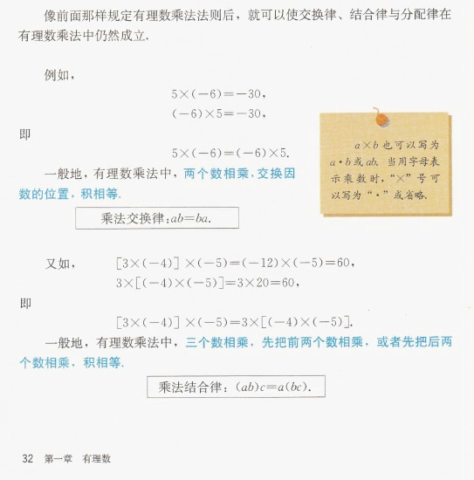
教材里先向你展示了两个特殊的例子，然后就想依此得出了有理数乘法交换律和结合律的一般规律，这种方法严谨吗？这种论述方式最多只能说明这两条规律在此处这几个有理数间的运算是成立的，它并没有证明在其它有理数间的运算也是成立的，并不具备一般性，所以这种介绍方式不严谨！然而，此后一直到大学，你可能深信不疑地使用过这两条性质好多好多次，但却忘记了追问这两条结论为什么正确。
例2（取自：人教版七年级数学下册，2011年版，P54）：
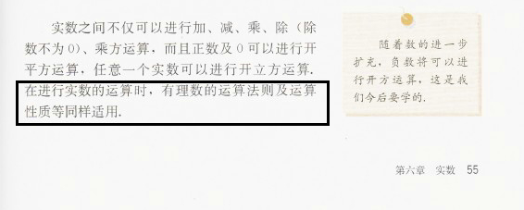
教材里仅仅只是告诉你有理数的运算法则和运算性质同样适用于实数，但是并没有严格的论证，这差不多就好比说：“同学们，听我的，准没错，你们照着去做，包你考试全对！”“但是……老师，我就是想问个为什么，为什么按照你说的去做就是对的啊……？”如果学习数学只是机械化地去照搬套用，不问为什么，不了解其中的缘由，不知其所以然，那还有多少意义和乐趣啊！？学习科学知识总不能别人说东就是东，说西就是西吧？要这样学，那和信迷信有什么区别呢？科学精神要求我们敢于去刨根究底，敢于去质疑，这让我想起了小马过河的故事。
你可能会想：既然小学和初高中的数学教材如此编写，那不是在毁坏我的科学态度和精神吗？确实有点，但是当时可能大多数学生并未留意到这些细节，所以影响可能不大。另外，这些教材之所以这么编写，是有它的道理的，我非编写这些教材的人，但我想其中可能考虑到：（1）一些数学结论的正确性论证需要涉及更高层次的数学知识或太过于繁琐，不是那个阶段的大多数学生能掌握的；（2）有一些学生可能不会升初中或升高中，提前告诉他们这些正确的结论总是有好处的，就好比假如你不知道乘法口诀表为什么正确，但是记住它还是有用处的一样。
因为我们学过的初高中和小学数学知识可能并不是通过严谨的方式习得的，所以当需要再次学习或思考之前已经学过的正确结论的时候（也许是大学学习高等数学的时候），我们并不能因为学过就懒得再去回顾，因为你对那些信以为真的数学知识的掌握可能就只停留在盲从地相信和机械似地应用上面而已，你可能并未理解这些结论为什么正确，你可能知其然而不知其所以然，所以当需要再次学习这些已经学过的知识的时候，任何对科学有点追求、想学好数学的人都应该在有需要的时候，去重新补习那些自己需要的之前已经学过的所谓正确结论的论证过程，以更严格更严谨的方式去重新检视、重新认识和论证它们的正确性。
本文已至末尾，要留意的是：以学数学该有的严谨态度来看本文的话，本文的论述方式也并不严谨，我仅仅用人教版七年级数学教材中的两个例子就想得出“小学、初中、高中的数学教材的知识介绍方式有时会漏掉正确性论证过程”的结论，这未免显得有点以偏概全了，对吧？因为我懒得去找寻其它各个版本、各个年级的教材来说事了，所以为了省力起见，我就仅以这两个小例子来说明，不过还是希望读者诸君能够一叶知秋，有所觉悟。

通过本文，我想说明：，我们小学和初高中的数学学习学到的很多正确的数学结论，很多都欠缺一个严格的证明过程，所以当要再次学习的时候，任何对科学有点追求、想学好数学的人都应该在有需要的时候，去重新补习那些自己需要的之前已经学过的所谓正确结论的论证过程，都应该以更严格更严谨的方式去重新检视、重新认识和论证这些结论的正确性。

